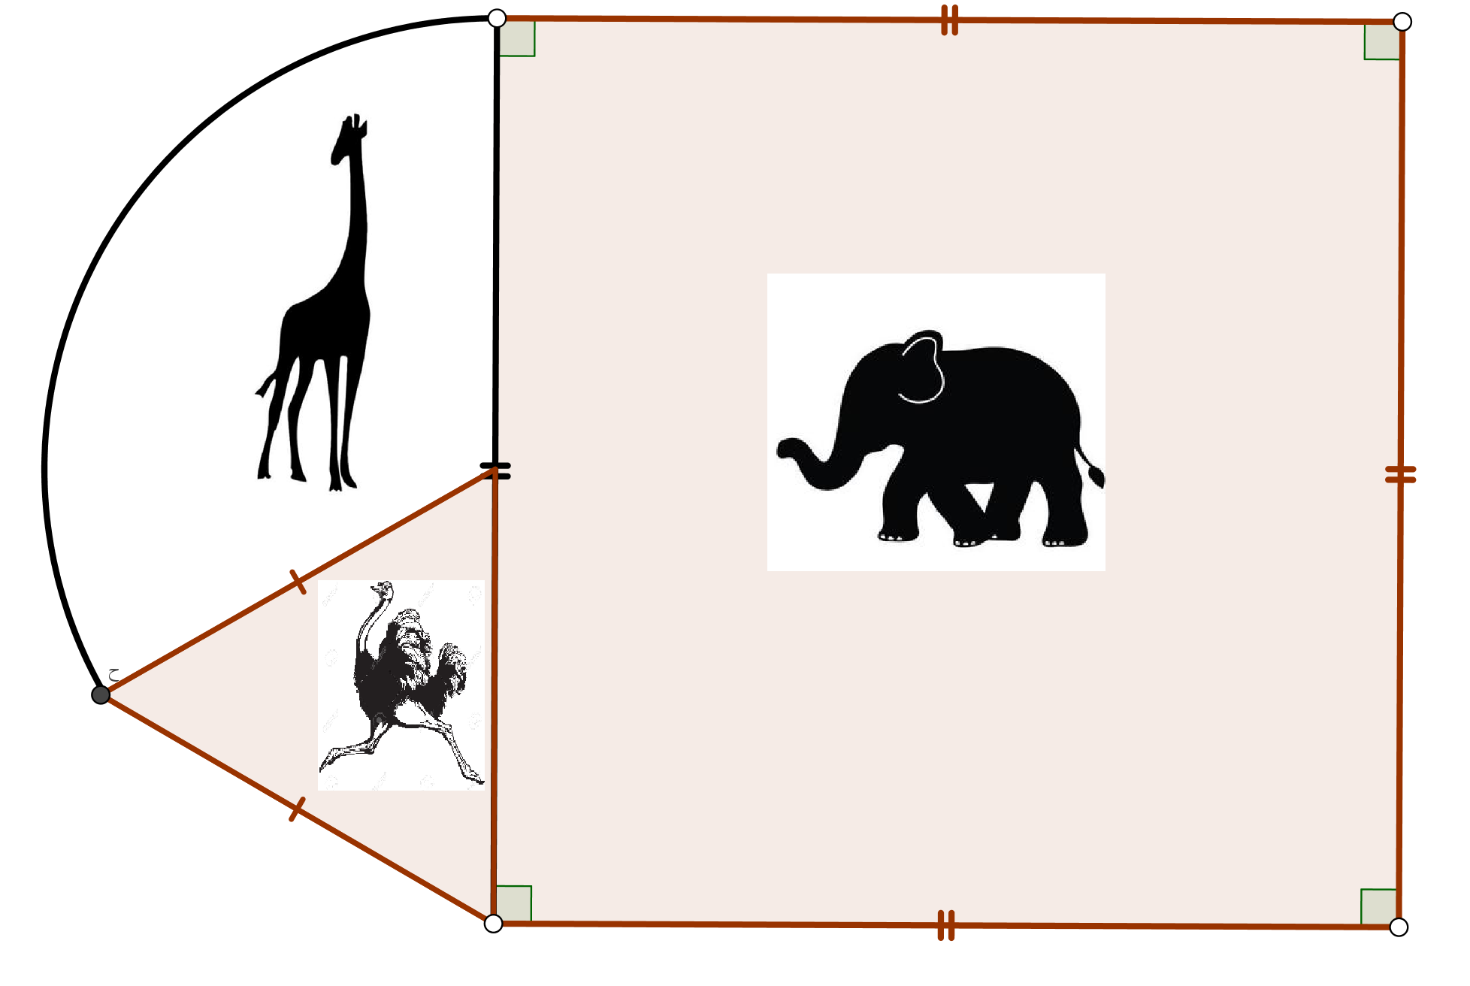
وعد الاب ابنه محمد بأخذه في جولة الي حديقة الحيوانات عند تفوقه في الدراسة وبعد صدور النتائج وتفوق محمد نفذ الاب وعده
قبل الانطلاق تفقد الاب خزان البنزين فوجد فيه 10 L فأضاف له 22.143 L ثم انطلق على الساعة الثامنة و اربع دقائق صباحا وعند والوصول الى الحديقة لاحظ الاب ان السيارة استهلكت 13 ,153 L من الوقود يقول محمد ان كمية البنزين المتبقية في الخزان هي 20 L بالتقريب
- كيف قام محمد بحساب الوقود المتبقي ؟ اشرح ذلك ؟
- احسب باللتر البنزين المتبقي ؟
- ما هي الساعة عند الوصول الى الحديقة اذا علمت ان السيارة استغرقت ساعة وتسعة وخمسون دقيقة ؟
- في الحديقة لاحظ محمد اعلان مكتوب فيه حيوانات جديدة مع المخطط الموضح في في الاعلى والذي يشير الى اماكن تواجد هذه الحيوانات
على ورقة بيضاء انشئ مثيلا لـ.
- للشكل الذي يمثل مكان تواجد الفيل ؟
- للشكل الذي يمثل مكان تواجد النعامة ؟
- المكان الذي تتواجد فيه الزرافة محدد بقطعتين وقوس انشئ مثيلا لهذه القوس ؟

Belhocine : https://prof27math.weebly.com

